Министерство образования Республики Беларусь
Учреждение образования «Белорусский государственный университет
информатики и радиоэлектроники»

Факультет компьютерных систем и сетей
Кафедра Информатики
Дисциплина «Методы защиты информации»

ОТЧЕТ
к лабораторной работе №2
на тему:
«Симметричная криптография. СТБ 34.101.31-2011»
БГУИР 6-05-0612-02 74

Выполнила студент группы 353504
ЛЕВШУКОВ Дмитрий Александрович
Проверил ассистент каф. Информатики
ПОЛЯКОВ Кирилл Борисович

Минск 2026
СОДЕРЖАНИЕ

Введение 3
1 Выполнение работы 5
Вывод 8
Приложение А (обязательное) Исходный код программы 9

ВВЕДЕНИЕ

Настоящий стандарт определяет семейство криптографических алгоритмов, предназначенных для обеспечения конфиденциальности и контроля целостности данных. Обрабатываемыми данными являются двоичные слова.
Криптографические алгоритмы шифрования и контроля целостности делятся на восемь групп:
– алгоритмы шифрования в режиме простой замены;
– алгоритмы шифрования в режиме сцепления блоков;
– алгоритмы шифрования в режиме гаммирования с обратной связью;
– алгоритмы шифрования в режиме счетчика;
– алгоритм выработки имитовставки;
– алгоритмы одновременного шифрования и имитозащиты данных;
– алгоритмы одновременного шифрования и имитозащиты ключа;
– алгоритм хеширования.
Первые четыре группы предназначены для обеспечения конфиденциальности сообщений. Каждая группа включает алгоритм зашифрования и алгоритм расшифрования.
Стороны, располагающие общим ключом, могут организовать конфиденциальный обмен сообщениями путем их зашифрования перед отправкой и расшифрования после получения. В режимах простой замены и сцепления блоков шифруются сообщения, которые содержат хотя бы один блок, а в режимах гаммирования с обратной связью и счетчика – сообщения произвольной длины.
Пятый алгоритм предназначен для контроля целостности сообщений с помощью имитовставок – контрольных слов, которые определяются с использованием ключа.
В данной лабораторной работе рассматриваются два режима шифрования: режим простой замены и режим гаммирования с обратной связью.
Входными данными алгоритма блочного шифрования являются блок данных размером 128 бит и секретный ключ размером 256 бит. Блок данных представляется в виде четырех 32-битных слов X = X₁ || X₂ || X₃ || X₄.
Ключ представляется в виде восьми 32-битных слов: θ = θ₁ || θ₂ || θ₃ || θ₄ || θ₅ || θ₆ || θ₇ || θ₈.
На основании этих восьми слов формируются тактовые ключи K₁ = θ₁, K₂ = θ₂, K₃ = θ₃, K₄ = θ₄, K₅ = θ₅, K₆ = θ₆, K₇ = θ₇, K₈ = θ₈, K₉ = θ₁, …, K₅₆ = θ₈. В процессе шифрования выполняется восемь тактов преобразования, каждый из которых содержит несколько операций сложения и вычитания по модулю 2³², побитового исключающего ИЛИ, нелинейного преобразования с использованием таблицы подстановок и перестановки промежуточных слов.
Основным преобразованием является функция H, которая выполняет замену каждого 8-битного фрагмента входного слова в соответствии с фиксированной таблицей подстановок. После выполнения подстановок результат циклически сдвигается влево на заданное количество бит. Полученное преобразование используется в функциях G₅, G₁₃ и G₂₁.
В режиме простой замены каждый блок исходного сообщения независимо преобразуется с использованием блочного алгоритма шифрования. В режиме гаммирования с обратной связью для формирования гаммы используется результат шифрования предыдущего блока. Первый блок обрабатывается с использованием синхропосылки размером 128 бит.
Задание:
1 Изучить теоретические сведения.
2 Реализовать программные средства шифрования и дешифрования текстовых файлов при помощи стандарта шифрования СТБ 34.101.31-2011 в режимах:
- простой замены;
- гаммирования с обратной связью.

1 ВЫПОЛНЕНИЕ РАБОТЫ

Для алгоритма шифрования СТБ 34.101.31-2011 в режиме простой замены сделана блок-схема, представленная на рисунке 1.1.

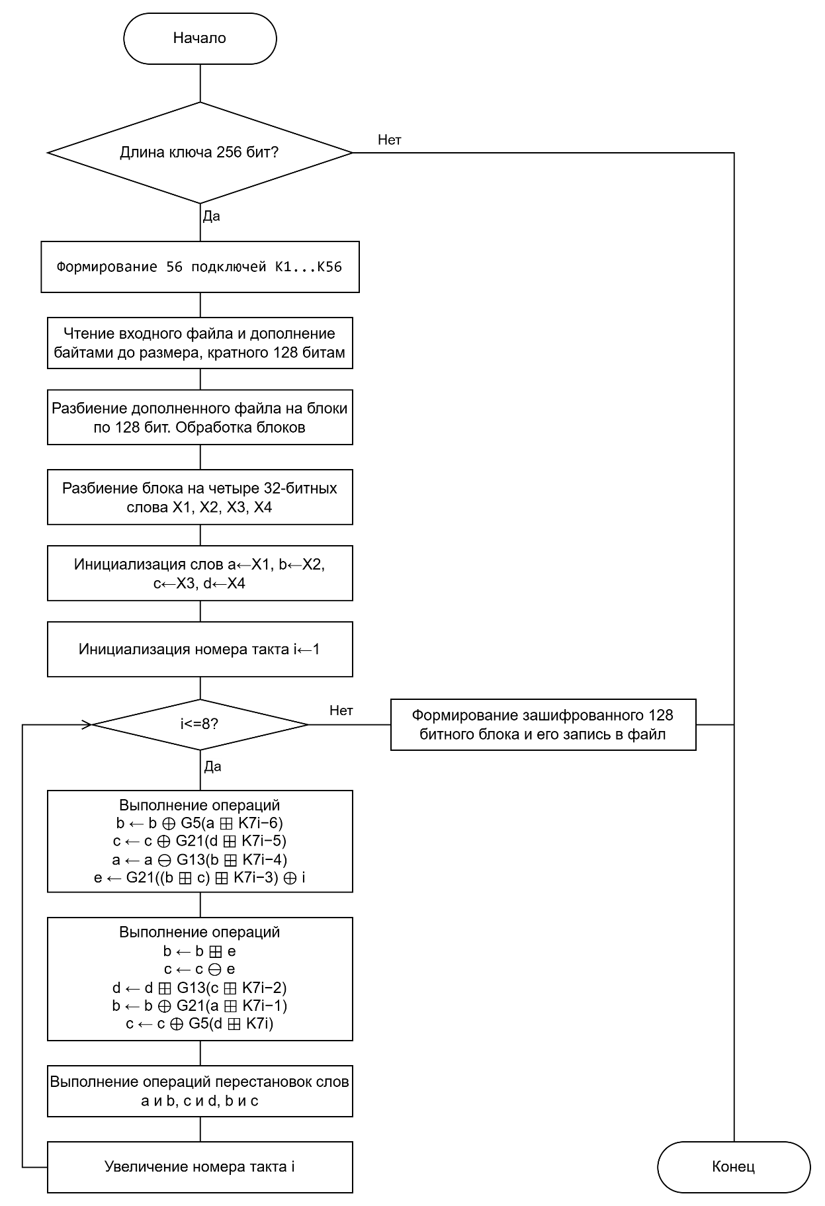

Рисунок 1.1 – Блок-схема алгоритма шифрования СТБ 34.101.31-2011

Для проверки работы разработанного алгоритма во всех режимах подается файл test.txt, содержимое которого представлено на рисунке 1.2.

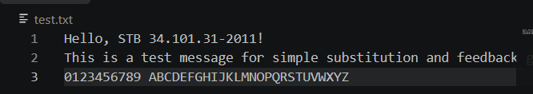

Рисунок 1.2 – Содержимое файла test.txt

Сперва программа была запущена в режиме шифрования методом простой замены. Результат выполнения работы программы представлен на рисунке 1.3.

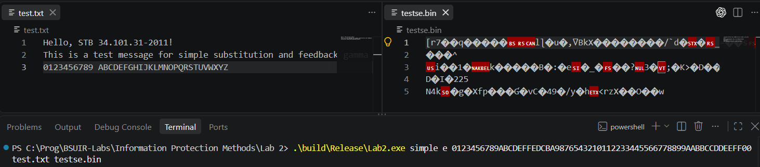

Рисунок 1.3 – Результат выполнения работы программы в режиме шифрования методом простой замены

Далее программа была запущена в режиме дешифрования методом простой замены. Результат выполнения работы представлен на рисунке 1.4.

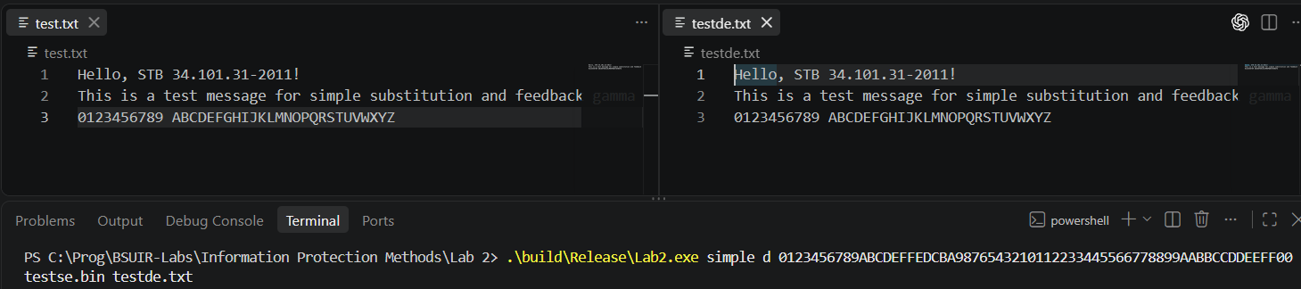

Рисунок 1.4 – Результат выполнения работы программы в режиме дешифрования методом простой замены

После программа была запущена в режиме шифрования методом гаммирования с обратной связью. Результат выполнения работы программы представлен на рисунке 1.5.

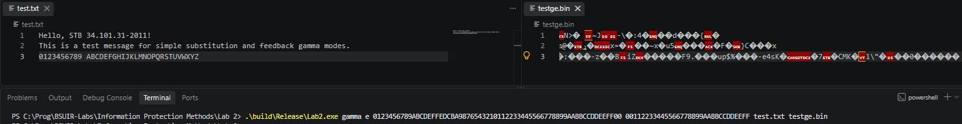

Рисунок 1.5 – Результат выполнения работы программы в режиме шифрования методом гаммирования с обратной связью

Наконец программа была запущена в режиме дешифрования методом гаммирования с обратной связью. Результат выполнения работы представлен на рисунке 1.6.

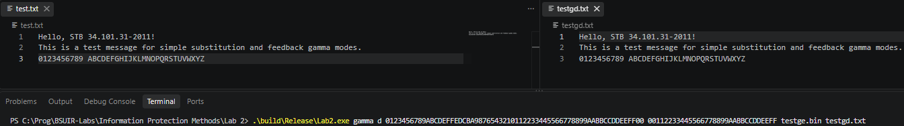

Рисунок 1.6 – Результат выполнения работы программы в режиме дешифрования методом гаммирования с обратной связью

ВЫВОД

В ходе выполнения лабораторной работы был изучен стандарт симметричного блочного шифрования СТБ 34.101.31-2011, предназначенный для обеспечения конфиденциальности и контроля целостности данных. Были рассмотрены основные принципы работы стандарта, структура обрабатываемого 128-битного блока данных, структура 256-битного секретного ключа, порядок формирования тактовых ключей, таблица нелинейной подстановки и основные операции, используемые при выполнении раундовых преобразований.
В рамках работы был изучены алгоритмы шифрования в режиме простой замены и в режиме гаммирования с обратной связью.
В результате выполнения лабораторной работы было разработано программное средство, реализующее шифрование и дешифрование текстовых файлов в режимах простой замены и гаммирования с обратной связью.
Корректность работы программы была проверена на тестовом файле. Для каждого из реализованных режимов выполнялось последовательное шифрование исходного файла и его последующее дешифрование. В результате дешифрование было получено исходное содержимое файла, что подтверждает корректность реализации операций шифрования и дешифрование.
Таким образом, в ходе лабораторной работы были закреплены практические навыки применения симметричных криптографических алгоритмов, работы с блочными шифрами, реализации различных режимов шифрования и программной обработки файлов с использованием стандарта СТБ 34.101.31-2011.

ПРИЛОЖЕНИЕ А
(обязательное)
Исходный код программы

#include <stdint.h>
#include <array>

using KEY = std::array<uint32_t, 8>;
using KTABLE = std::array<uint8_t, 256>;
using DBLOCK = std::array<uint32_t, 4>;
using SUBKEYS = std::array<uint32_t, 56>;

#include <iostream>
#include <vector>
#include <fstream>
#include <string>
#include <algorithm>

#include "STBStructures.h"

constexpr KTABLE ktable={
0xB1, 0x94, 0xBA, 0xC8, 0x0A, 0x08, 0xF5, 0x3B, 0x36, 0x6D, 0x00, 0x8E, 0x58, 0x4A, 0x5D, 0xE4,
0x85, 0x04, 0xFA, 0x9D, 0x1B, 0xB6, 0xC7, 0xAC, 0x25, 0x2E, 0x72, 0xC2, 0x02, 0xFD, 0xCE, 0x0D,
0x5B, 0xE3, 0xD6, 0x12, 0x17, 0xB9, 0x61, 0x81, 0xFE, 0x67, 0x86, 0xAD, 0x71, 0x6B, 0x89, 0x0B,
0x5C, 0xB0, 0xC0, 0xFF, 0x33, 0xC3, 0x56, 0xB8, 0x35, 0xC4, 0x05, 0xAE, 0xD8, 0xE0, 0x7F, 0x99,
0xE1, 0x2B, 0xDC, 0x1A, 0xE2, 0x82, 0x57, 0xEC, 0x70, 0x3F, 0xCC, 0xF0, 0x95, 0xEE, 0x8D, 0xF1,
0xC1, 0xAB, 0x76, 0x38, 0x9F, 0xE6, 0x78, 0xCA, 0xF7, 0xC6, 0xF8, 0x60, 0xD5, 0xBB, 0x9C, 0x4F,
0xF3, 0x3C, 0x65, 0x7B, 0x63, 0x7C, 0x30, 0x6A, 0xDD, 0x4E, 0xA7, 0x79, 0x9E, 0xB2, 0x3D, 0x31,
0x3E, 0x98, 0xB5, 0x6E, 0x27, 0xD3, 0xBC, 0xCF, 0x59, 0x1E, 0x18, 0x1F, 0x4C, 0x5A, 0xB7, 0x93,
0xE9, 0xDE, 0xE7, 0x2C, 0x8F, 0x0C, 0x0F, 0xA6, 0x2D, 0xDB, 0x49, 0xF4, 0x6F, 0x73, 0x96, 0x47,
0x06, 0x07, 0x53, 0x16, 0xED, 0x24, 0x7A, 0x37, 0x39, 0xCB, 0xA3, 0x83, 0x03, 0xA9, 0x8B, 0xF6,
0x92, 0xBD, 0x9B, 0x1C, 0xE5, 0xD1, 0x41, 0x01, 0x54, 0x45, 0xFB, 0xC9, 0x5E, 0x4D, 0x0E, 0xF2,
0x68, 0x20, 0x80, 0xAA, 0x22, 0x7D, 0x64, 0x2F, 0x26, 0x87, 0xF9, 0x34, 0x90, 0x40, 0x55, 0x11,
0xBE, 0x32, 0x97, 0x13, 0x43, 0xFC, 0x9A, 0x48, 0xA0, 0x2A, 0x88, 0x5F, 0x19, 0x4B, 0x09, 0xA1,
0x7E, 0xCD, 0xA4, 0xD0, 0x15, 0x44, 0xAF, 0x8C, 0xA5, 0x84, 0x50, 0xBF, 0x66, 0xD2, 0xE8, 0x8A,
0xA2, 0xD7, 0x46, 0x52, 0x42, 0xA8, 0xDF, 0xB3, 0x69, 0x74, 0xC5, 0x51, 0xEB, 0x23, 0x29, 0x21,
0xD4, 0xEF, 0xD9, 0xB4, 0x3A, 0x62, 0x28, 0x75, 0x91, 0x14, 0x10, 0xEA, 0x77, 0x6C, 0xDA, 0x1D
};

KEY key;
SUBKEYS sub_keys;
std::vector<DBLOCK> file_data;
std::size_t data_size = 0;

void substitute(uint32_t& x)
{
uint8_t a = (x >> 24) & 0xFF;
uint8_t b = (x >> 16) & 0xFF;
uint8_t c = (x >> 8) & 0xFF;
uint8_t d = x & 0xFF;

x = ((uint32_t)ktable[a] << 8*3) |
((uint32_t)ktable[b] << 8*2) |
((uint32_t)ktable[c] << 8) |
((uint32_t)ktable[d]);
}

void rotl(uint32_t& x, const unsigned r)
{
uint32_t e = x >> (32 - r);
x = (x << r) | e;
}

void G(uint32_t& x, const unsigned r)
{
substitute(x);
rotl(x, r);
}

uint32_t add_mod(uint32_t x, uint32_t y)
{
return x + y;
}

uint32_t sub_mod(uint32_t x, uint32_t y)
{
return x - y;
}

void round(DBLOCK& data, unsigned rn)
{
uint32_t sk = sub_keys[7 * rn - 7];
uint32_t tmp = add_mod(data[0], sk);
G(tmp, 5);
data[1] ^= tmp;

sk = sub_keys[7 * rn - 6];
tmp = add_mod(data[3], sk);
G(tmp, 21);
data[2] ^= tmp;

sk = sub_keys[7 * rn - 5];
tmp = add_mod(data[1], sk);
G(tmp, 13);
data[0] = sub_mod(data[0], tmp);

sk = sub_keys[7 * rn - 4];
tmp = add_mod(add_mod(data[1], data[2]), sk);
G(tmp, 21);
uint32_t e = tmp ^ static_cast<uint32_t>(rn);

data[1] = add_mod(data[1], e);
data[2] = sub_mod(data[2], e);

sk = sub_keys[7 * rn - 3];
tmp = add_mod(data[2], sk);
G(tmp, 13);
data[3] = add_mod(data[3], tmp);

sk = sub_keys[7 * rn - 2];
tmp = add_mod(data[0], sk);
G(tmp, 21);
data[1] ^= tmp;

sk = sub_keys[7 * rn - 1];
tmp = add_mod(data[3], sk);
G(tmp, 5);
data[2] ^= tmp;

std::swap(data[0], data[1]);
std::swap(data[2], data[3]);
std::swap(data[1], data[2]);
}

void encrypt_block(DBLOCK& data)
{
for (unsigned i = 1; i <= 8; i++)
{
round(data, i);
}

DBLOCK result = {
data[1],
data[3],
data[0],
data[2]
};

data = result;
}

void decrypt_block(DBLOCK& data)
{
DBLOCK state = {
data[2],
data[0],
data[3],
data[1]
};

data = state;

for (unsigned i = 8; i >= 1; i--)
{
std::swap(data[1], data[2]);
std::swap(data[2], data[3]);
std::swap(data[0], data[1]);

uint32_t sk = sub_keys[7 * i - 1];
uint32_t tmp = add_mod(data[3], sk);
G(tmp, 5);
data[2] ^= tmp;

sk = sub_keys[7 * i - 2];
tmp = add_mod(data[0], sk);
G(tmp, 21);
data[1] ^= tmp;

sk = sub_keys[7 * i - 3];
tmp = add_mod(data[2], sk);
G(tmp, 13);
data[3] = sub_mod(data[3], tmp);

sk = sub_keys[7 * i - 4];
tmp = add_mod(add_mod(data[1], data[2]), sk);
G(tmp, 21);
uint32_t e = tmp ^ static_cast<uint32_t>(i);

data[1] = sub_mod(data[1], e);
data[2] = add_mod(data[2], e);

sk = sub_keys[7 * i - 5];
tmp = add_mod(data[1], sk);
G(tmp, 13);
data[0] = add_mod(data[0], tmp);

sk = sub_keys[7 * i - 6];
tmp = add_mod(data[3], sk);
G(tmp, 21);
data[2] ^= tmp;

sk = sub_keys[7 * i - 7];
tmp = add_mod(data[0], sk);
G(tmp, 5);
data[1] ^= tmp;
}
}

bool read_file(const std::string& path, bool add_padding, bool allow_partial)
{
std::ifstream fin(path, std::ios::binary);

file_data.clear();
data_size = 0;

if (!fin)
return false;

std::vector<uint8_t> bytes;
uint8_t byte;

while (fin.read(reinterpret_cast<char*>(&byte), sizeof(byte)))
{
bytes.push_back(byte);
}

if (add_padding)
{
std::size_t remainder = bytes.size() % 16;
std::size_t padding_size = 16 - remainder;

for (std::size_t i = 0; i < padding_size; i++)
{
bytes.push_back(static_cast<uint8_t>(padding_size));
}
}
else
{
if (!allow_partial)
{
if (bytes.empty())
return false;

if (bytes.size() % 16 != 0)
return false;
}
}

data_size = bytes.size();

if (bytes.empty())
return true;

std::size_t byte_index = 0;

while (byte_index < bytes.size())
{
DBLOCK block = {0, 0, 0, 0};

for (unsigned word = 0; word < 4; word++)
{
for (unsigned byte_in_word = 0; byte_in_word < 4; byte_in_word++)
{
if (byte_index >= bytes.size())
break;

block[word] |=
static_cast<uint32_t>(bytes[byte_index])
<< (8 * byte_in_word);

byte_index++;
}
}

file_data.push_back(block);
}

return true;
}

bool remove_padding()
{
if (file_data.empty())
return false;

std::vector<uint8_t> bytes;

for (const auto& block : file_data)
{
for (const auto& word : block)
{
for (unsigned byte = 0; byte < 4; byte++)
{
bytes.push_back(
static_cast<uint8_t>((word >> (8 * byte)) & 0xFF)
);
}
}
}

if (bytes.empty())
return false;

uint8_t padding_size = bytes.back();

if (padding_size == 0 || padding_size > 16)
return false;

if (padding_size > bytes.size())
return false;

for (std::size_t i = 0; i < padding_size; i++)
{
if (bytes[bytes.size() - 1 - i] != padding_size)
return false;
}

bytes.resize(bytes.size() - padding_size);

data_size = bytes.size();

file_data.clear();

std::size_t byte_index = 0;

while (byte_index < bytes.size())
{
DBLOCK block = {0, 0, 0, 0};

for (unsigned word = 0; word < 4; word++)
{
for (unsigned byte_in_word = 0; byte_in_word < 4; byte_in_word++)
{
if (byte_index >= bytes.size())
break;

block[word] |=
static_cast<uint32_t>(bytes[byte_index])
<< (8 * byte_in_word);

byte_index++;
}
}

file_data.push_back(block);
}

return true;
}

void write_file(const std::string& path, std::size_t size)
{
std::ofstream fout(path, std::ios::binary);

if (!fout)
return;

std::size_t written = 0;

for (const auto& block : file_data)
{
for (const auto& word : block)
{
for (unsigned byte = 0; byte < 4; byte++)
{
if (written >= size)
return;

uint8_t value =
static_cast<uint8_t>((word >> (8 * byte)) & 0xFF);

fout.write(
reinterpret_cast<const char*>(&value),
sizeof(value)
);

written++;
}
}
}
}

void encrypt_file()
{
for (auto& i : file_data)
{
encrypt_block(i);
}
}

void decrypt_file()
{
for (auto& i : file_data)
{
decrypt_block(i);
}
}

void gamma_file(DBLOCK sync, bool encryption)
{
DBLOCK feedback = sync;

for (std::size_t i = 0; i < file_data.size(); i++)
{
DBLOCK previous_ciphertext = file_data[i];

DBLOCK gamma = feedback;
encrypt_block(gamma);

std::size_t block_size =
std::min<std::size_t>(16, data_size - i * 16);

for (std::size_t byte = 0; byte < block_size; byte++)
{
std::size_t word = byte / 4;
std::size_t offset = byte % 4;

uint8_t value =
static_cast<uint8_t>(
(file_data[i][word] >> (8 * offset)) & 0xFF
);

uint8_t gamma_byte =
static_cast<uint8_t>(
(gamma[word] >> (8 * offset)) & 0xFF
);

value ^= gamma_byte;

file_data[i][word] &=
~(static_cast<uint32_t>(0xFF) << (8 * offset));

file_data[i][word] |=
static_cast<uint32_t>(value) << (8 * offset);
}

if (encryption)
feedback = file_data[i];
else
feedback = previous_ciphertext;
}
}

bool parse_key(const std::string& key_string, KEY& key)
{
if (key_string.size() != 64)
return false;

for (unsigned i = 0; i < 8; i++)
{
uint32_t word = 0;

for (unsigned j = 0; j < 8; j++)
{
char c = key_string[i * 8 + j];

uint8_t value;

if (c >= '0' && c <= '9')
value = c - '0';
else if (c >= 'A' && c <= 'F')
value = c - 'A' + 10;
else if (c >= 'a' && c <= 'f')
value = c - 'a' + 10;
else
return false;

word = (word << 4) | value;
}

key[i] = word;
}

return true;
}

bool parse_sync(const std::string& sync_string, DBLOCK& sync)
{
if (sync_string.size() != 32)
return false;

for (unsigned i = 0; i < 4; i++)
{
uint32_t word = 0;

for (unsigned j = 0; j < 8; j++)
{
char c = sync_string[i * 8 + j];

uint8_t value;

if (c >= '0' && c <= '9')
value = c - '0';
else if (c >= 'A' && c <= 'F')
value = c - 'A' + 10;
else if (c >= 'a' && c <= 'f')
value = c - 'a' + 10;
else
return false;

word = (word << 4) | value;
}

sync[i] = word;
}

return true;
}

void expand_key()
{
for (int i = 0; i < 56; i++)
{
sub_keys[i] = key[i % 8];
}
}

int main(int argc, char* argv[])
{
if (argc < 6 || argc > 7)
{
std::cerr << "Usage: " << argv[0]
<< " <mode> <operation> <key> [sync] <input_file> <output_file>\n";
return 1;
}

std::string mode = argv[1];
std::string operation = argv[2];
std::string key_string = argv[3];

std::string sync_string;
std::string input_file;
std::string output_file;

if (mode == "simple")
{
if (argc != 6)
{
std::cerr << "Usage: " << argv[0]
<< " simple <operation> <key> <input_file> <output_file>\n";
return 1;
}

input_file = argv[4];
output_file = argv[5];
}
else if (mode == "gamma")
{
if (argc != 7)
{
std::cerr << "Usage: " << argv[0]
<< " gamma <operation> <key> <sync> <input_file> <output_file>\n";
return 1;
}

sync_string = argv[4];
input_file = argv[5];
output_file = argv[6];
}
else
{
std::cerr << "Error: mode must be 'simple' or 'gamma'\n";
return 1;
}

if (operation != "e" && operation != "d")
{
std::cerr << "Error: operation must be 'e' or 'd'\n";
return 1;
}

if (!parse_key(key_string, key))
{
std::cerr << "Error: key must contain exactly 64 hexadecimal characters\n";
return 1;
}

expand_key();

DBLOCK sync = {0, 0, 0, 0};

if (mode == "gamma")
{
if (!parse_sync(sync_string, sync))
{
std::cerr << "Error: sync must contain exactly 32 hexadecimal characters\n";
return 1;
}
}

if (mode == "simple")
{
if (operation == "e")
{
if (!read_file(input_file, true, false))
{
std::cerr << "Error: failed to read input file\n";
return 1;
}

if (file_data.empty())
{
std::cerr << "Error: failed to read input file\n";
return 1;
}

encrypt_file();
}
else
{
if (!read_file(input_file, false, false))
{
std::cerr << "Error: failed to read input file\n";
return 1;
}

if (file_data.empty())
{
std::cerr << "Error: failed to read input file\n";
return 1;
}

decrypt_file();

if (!remove_padding())
{
std::cerr << "Error: invalid padding or corrupted input file\n";
return 1;
}
}
}
else
{
if (!read_file(input_file, false, true))
{
std::cerr << "Error: failed to read input file\n";
return 1;
}

gamma_file(sync, operation == "e");
}

write_file(output_file, data_size);

return 0;
}

